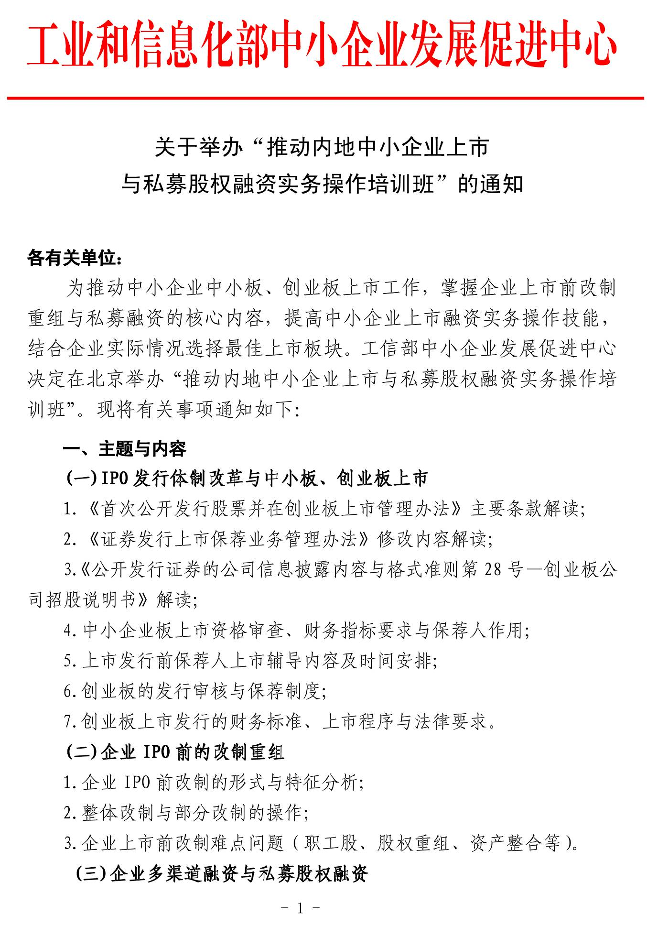
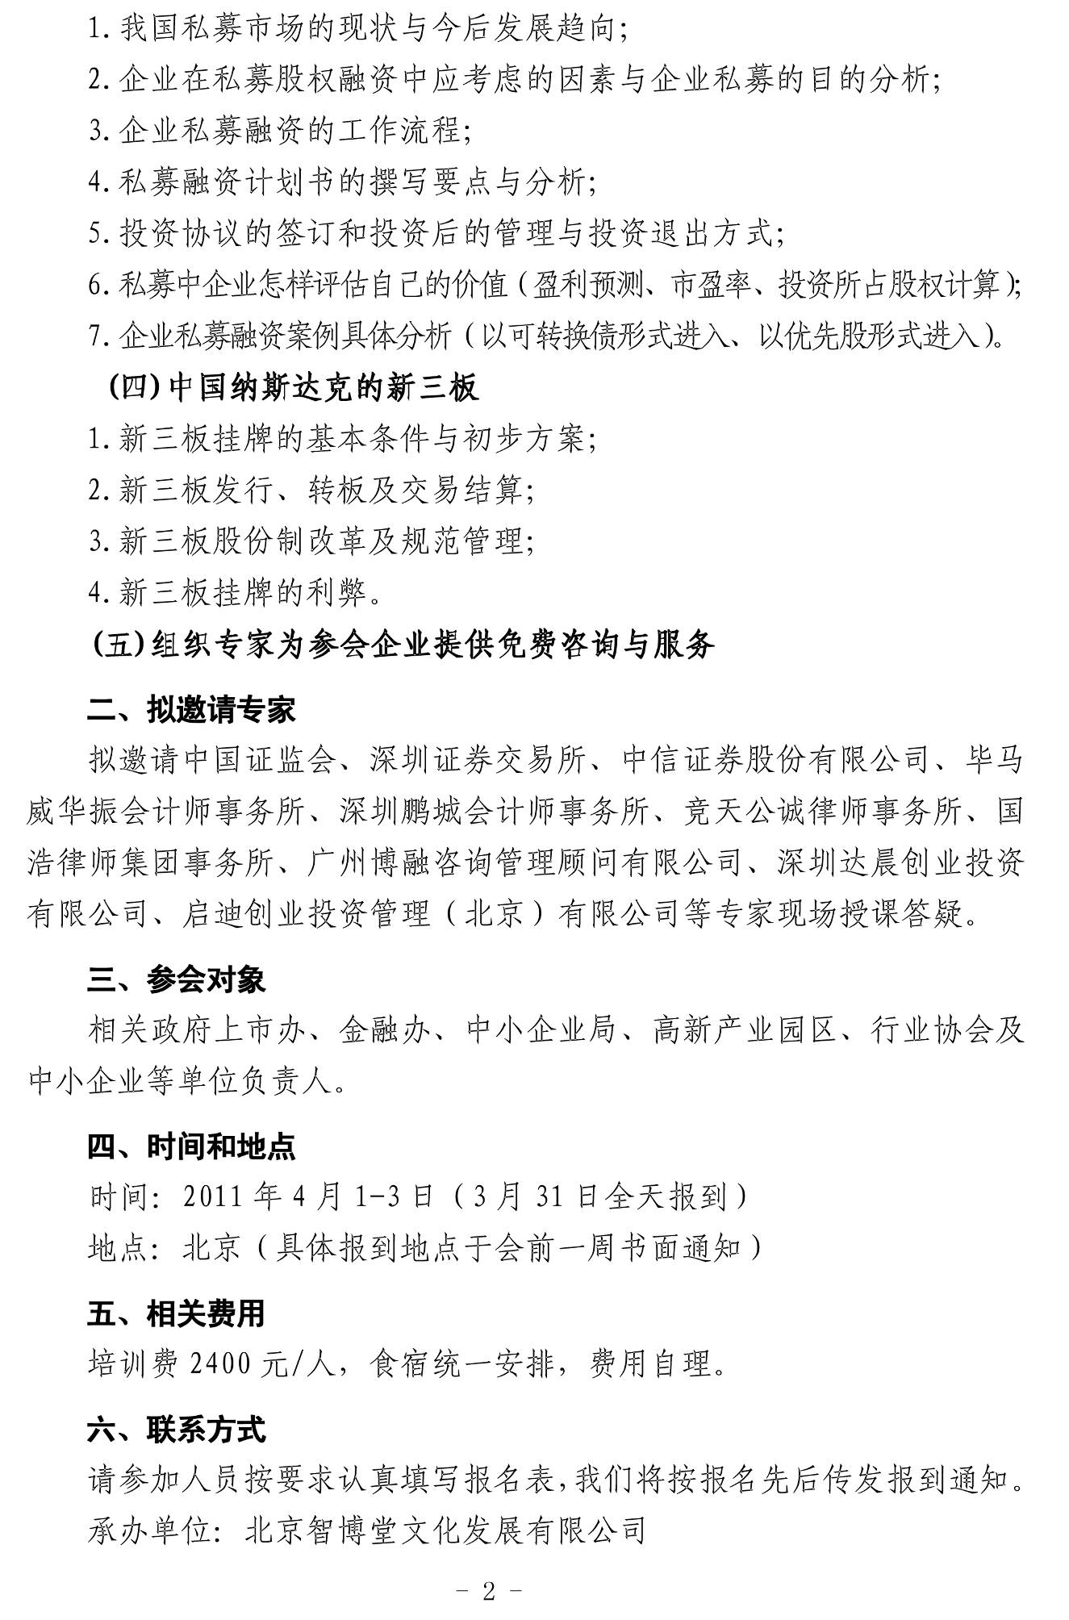

推动内地中小企业上市与私募股权融资实务操作培训班
报 名 回 执 表
单位名称
通讯地址 |  |  |  |  |  | 邮 编
联 系 人 |  |  | 电话 |  |  | 传 真
代表姓名 | 性 别 | 职 务 |  | 电 话 | 手 机 |  | E-mail
指定汇款  帐 户 | 户 名：北京智博堂文化发展有限公司  开户行：中国建设银行北京石景山支行  帐 号：11001006600053002170 |  |  |  |  |  | 参会单位盖章  年 月 日
选择上市地 点 | □ 深圳创业板 □ 中小企业板 □ 香港  □ 新加坡 □ 美国 □ 伦敦
是否融资 | □ 是 □ 否
住宿要求 | □ 标准间（单住） □ 标准间（合住） □ 自行安排
备 注 | 有私募融资或上市意向的企业、有投资意向的机构请于会前10日将有关资料以电子邮件形式发送至邮箱，会务组将从中挑选以备双方对接。
联系人：王海彬 电 话：010-57733988
传 真：010-57733998 E-mail: chinagxb2011@163.com

